

**BÁO CÁO ASSIGNMENT GD2**

**COM2034**

**MÔN QUẢN LÝ CSDL VỚI SQL SEVER**

Giảng viên hướng dẫn : VĂN CÔNG KHANH

Mã số sinh viên : PS20520

Họ và tên sinh viên : NGUYỄN THANH HÀ

Lớp : IT17326_3

**Y3: CÁC YÊU CẦU VỀ CHỨC NĂNG**

I

Tạo ba Stored Procedure (SP) với các tham số đầu vào phù hợp.

o SP thứ nhất thực hiện chèn dữ liệu vào bảng NGUOIDUNG

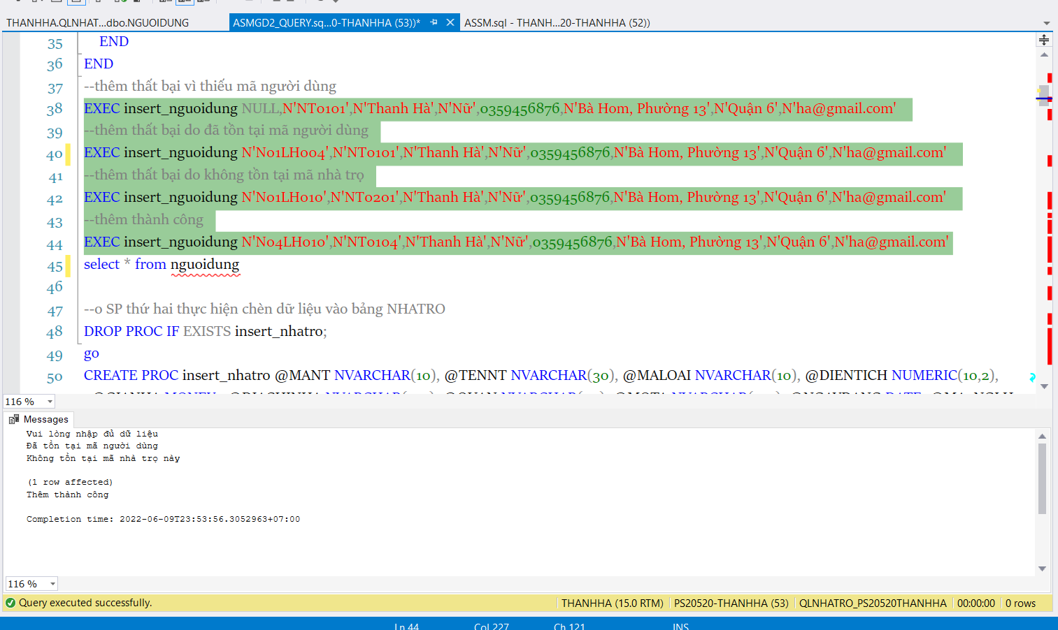

o SP thứ hai thực hiện chèn dữ liệu vào bảng NHATRO

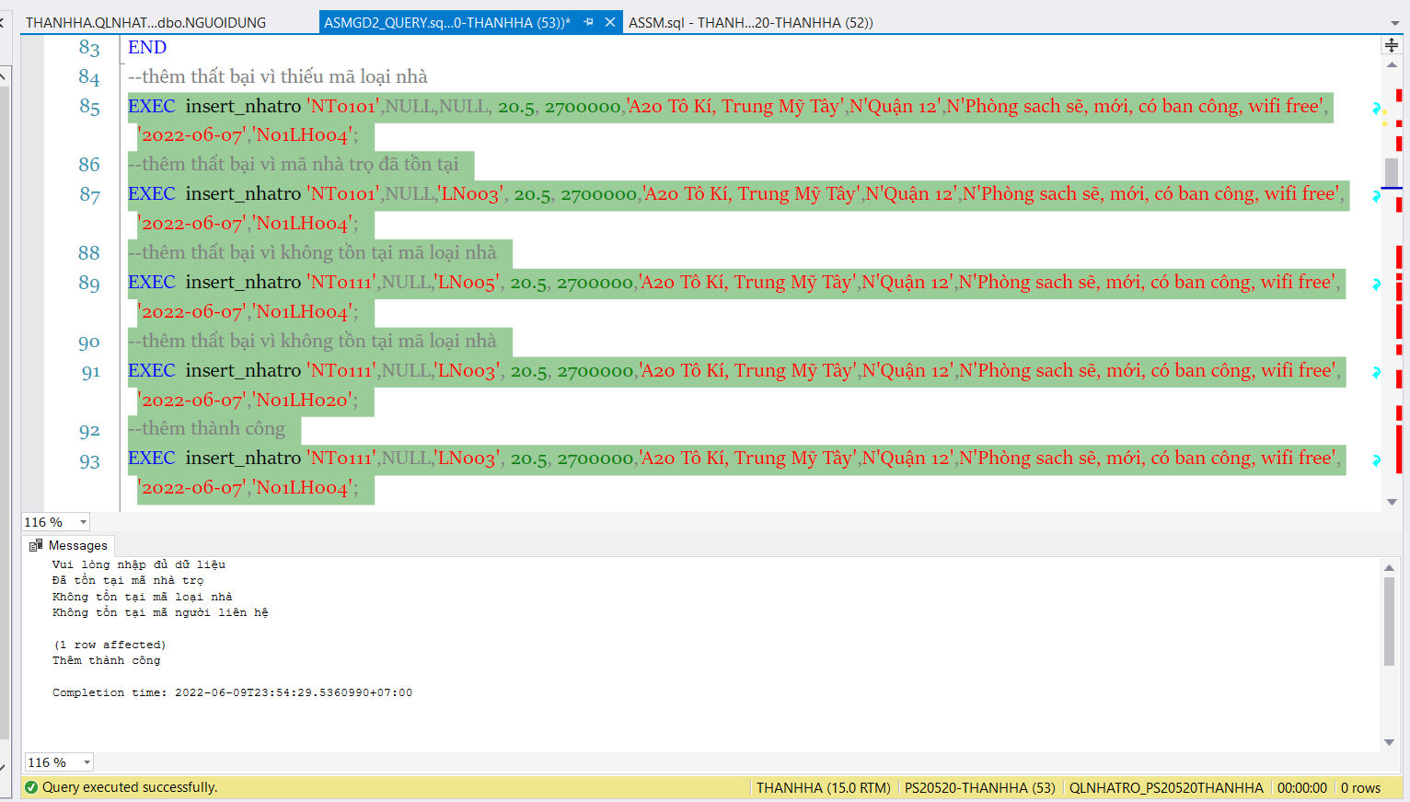

o SP thứ ba thực hiện chèn dữ liệu vào bảng DANHGIA

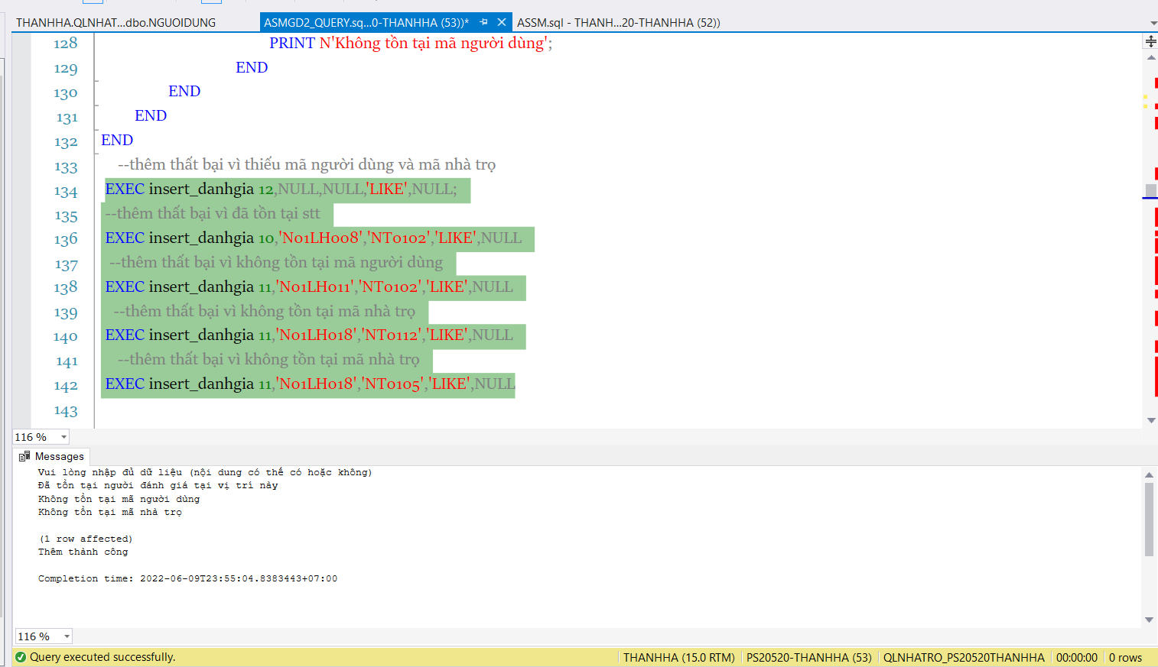

Yêu cầu đối với các SP: Trong mỗi SP phải kiểm tra giá trị các tham số đầu vào. Với các cột không chấp nhận thuộc tính NULL, nếu các tham số đầu vào tương ứng với

chúng không được truyền giá trị, thì không thực hiện câu lệnh chèn mà in một thông báo yêu cầu người dùng nhập liệu đầy đủ.

- Với mỗi SP, viết hai lời gọi. Trong đó, một lời gọi thực hiện chèn thành công dữ liệu,

II

a. Viết một SP với các tham số đầu vào phù hợp. SP thực hiện tìm kiếm thông tin các phòng trọ thỏa mãn điều kiện tìm kiếm theo: Quận, phạm vi diện tích, phạm vi ngày đăng tin, khoảng giá tiền, loại hình nhà trọ.

SP này trả về thông tin các phòng trọ, gồm các cột có định dạng sau:

o Cột thứ nhất: có định dạng ‘Cho thuê phòng trọ tại’ + <Địa chỉ phòng trọ>

+ <Tên quận/Huyện>

o Cột thứ hai: Hiển thị diện tích phòng trọ dưới định dạng số theo chuẩn Việt Nam +

m2. Ví dụ 30,5 m2

o Cột thứ ba: Hiển thị thông tin giá phòng dưới định dạng số theo định dạng chuẩn

Việt Nam. Ví dụ 1.700.000

o Cột thứ tư: Hiển thị thông tin mô tả của phòng trọ

o Cột thứ năm: Hiển thị ngày đăng tin dưới định dạng chuẩn Việt Nam.

Ví dụ: 27-02-2012

o Cột thứ sáu: Hiển thị thông tin người liên hệ dưới định dạng sau:

▪ Nếu giới tính là Nam. Hiển thị: A. + tên người liên hệ. Ví dụ A. Thắng

▪ Nếu giới tính là Nữ. Hiển thị: C. + tên người liên hệ. Ví dụ C. Lan

o Cột thứ bảy: Số điện thoại liên hệ

o Cột thứ tám: Địa chỉ người liên hệ

- Viết hai lời gọi cho SP này

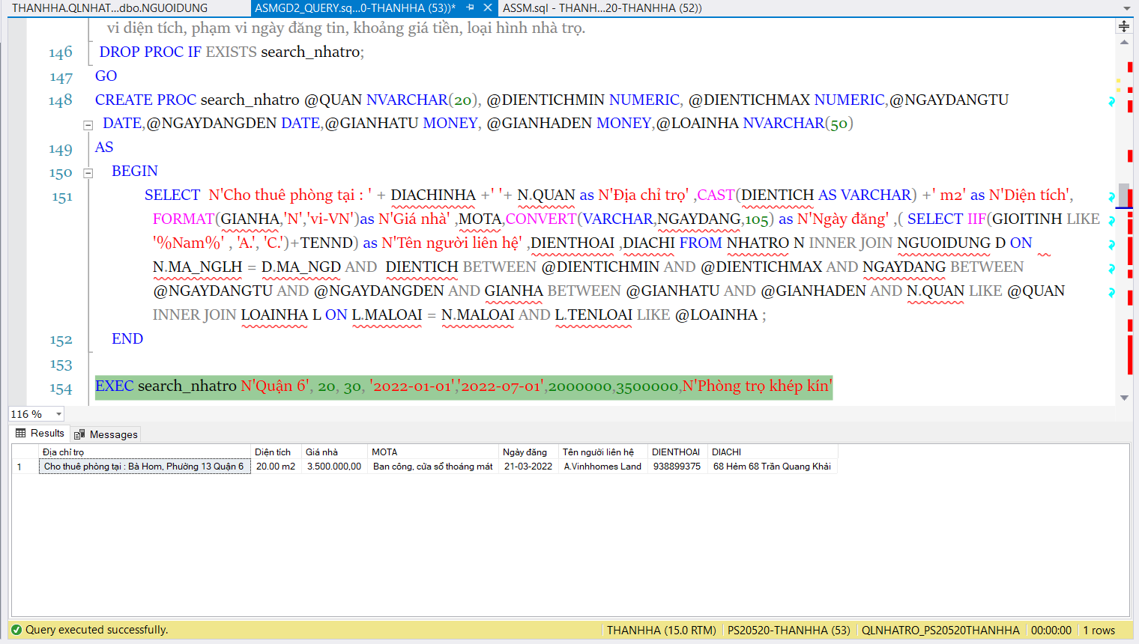

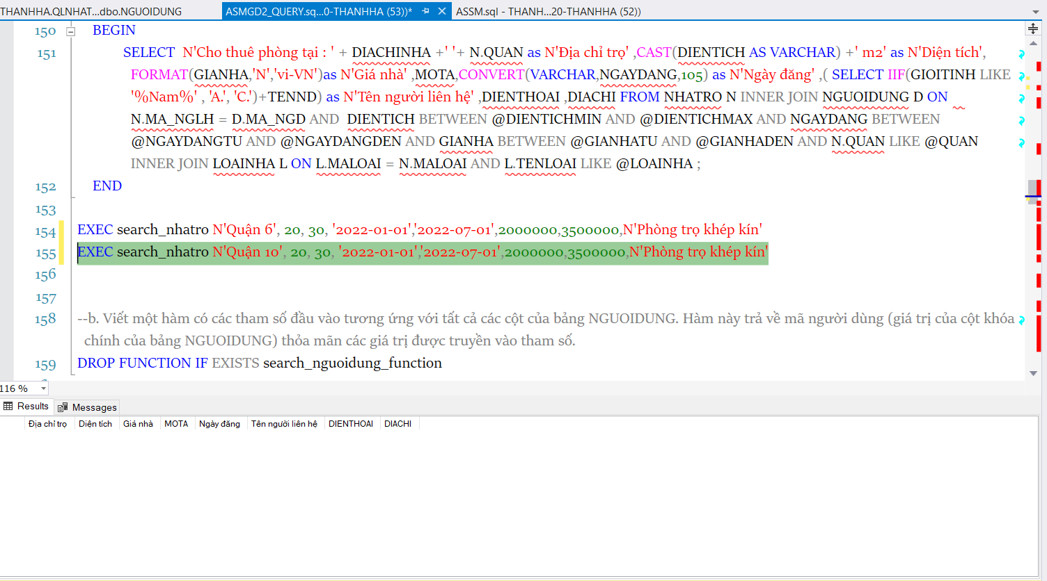

b. Viết một hàm có các tham số đầu vào tương ứng với tất cả các cột của bảng

NGUOIDUNG. Hàm này trả về mã người dùng (giá trị của cột khóa chính của bảng NGUOIDUNG) thỏa mãn các giá trị được truyền vào tham số.

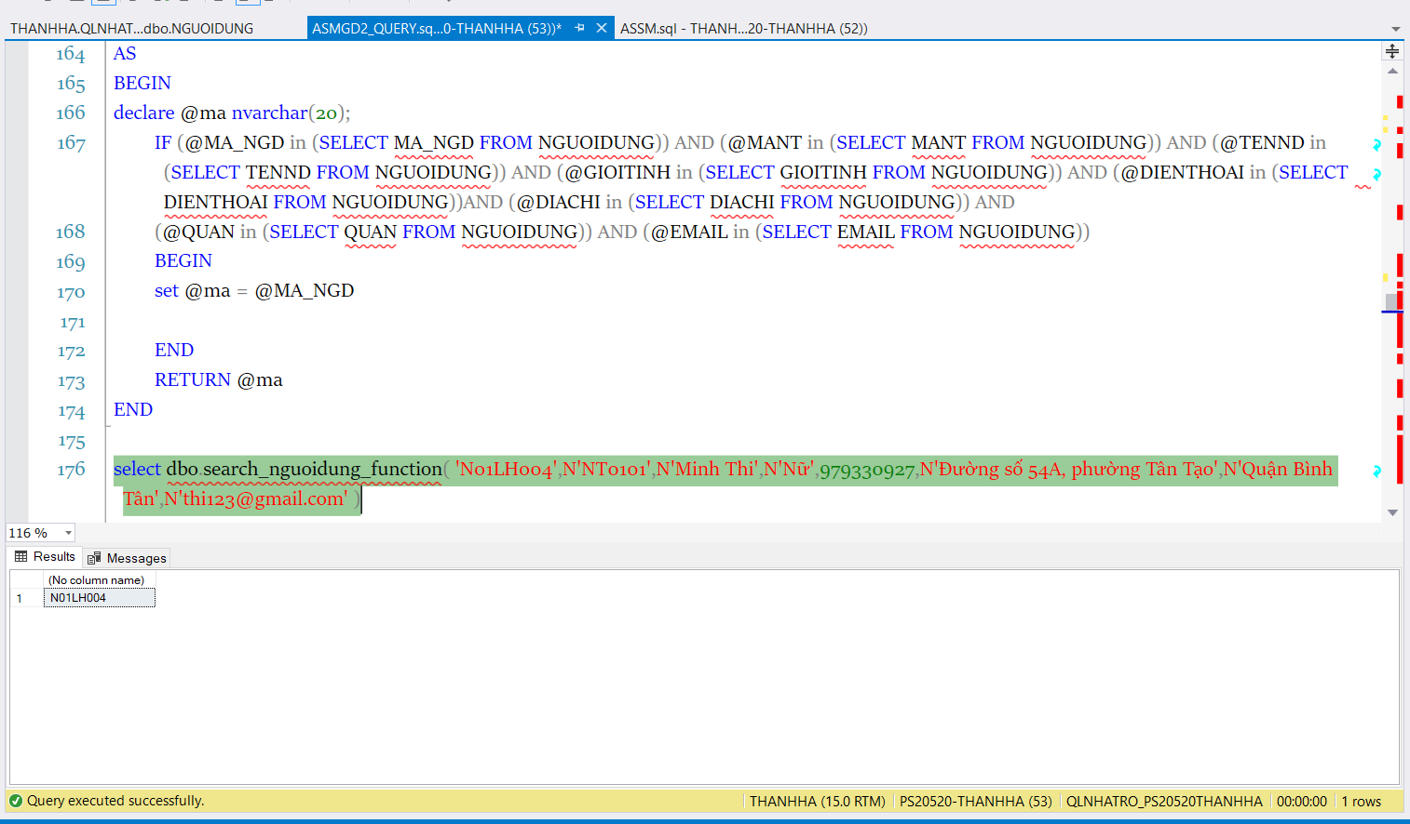

c. Viết hàm có tham số đầu vào là mã nhà trọ (cột khóa chính của bảng NHATRO).

Hàm này trả về tổng số LIKE và DISLIKE của nhà trọ này.6

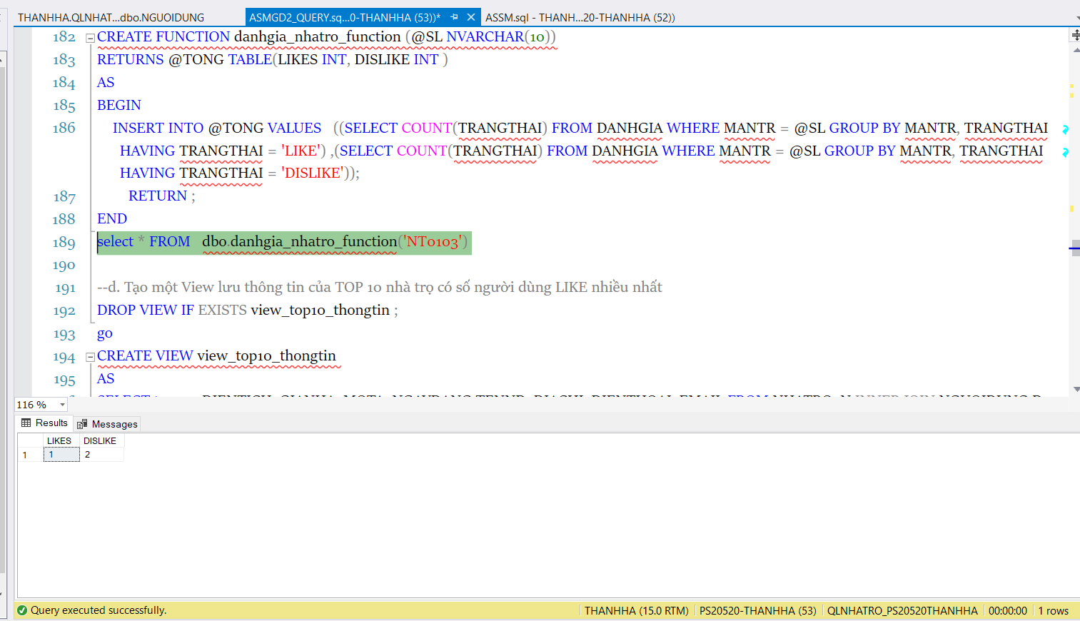

d. Tạo một View lưu thông tin của TOP 10 nhà trọ có số người dùng LIKE nhiều nhất gồm các thông tin sau:

- Diện tích

- Giá

- Mô tả

- Ngày đăng tin

- Tên người liên hệ

- Địa chỉ

- Điện thoại

- Email

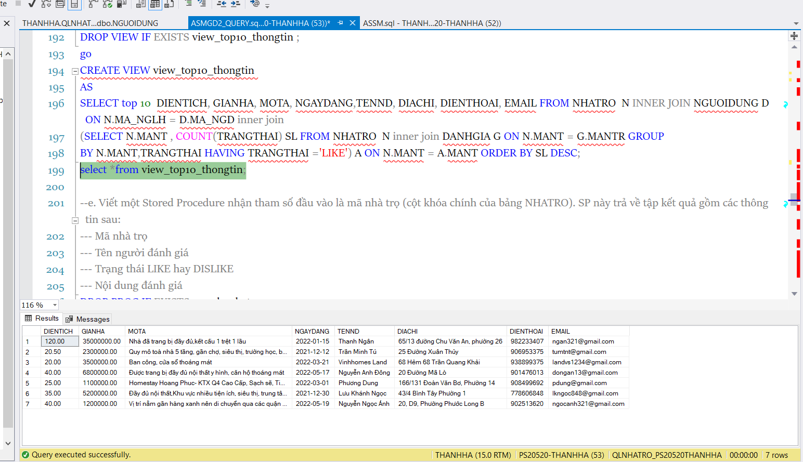

e. Viết một Stored Procedure nhận tham số đầu vào là mã nhà trọ (cột khóa chính của

bảng NHATRO). SP này trả về tập kết quả gồm các thông tin sau:

- Mã nhà trọ

- Tên người đánh giá

- Trạng thái LIKE hay DISLIKE

- Nội dung đánh giá

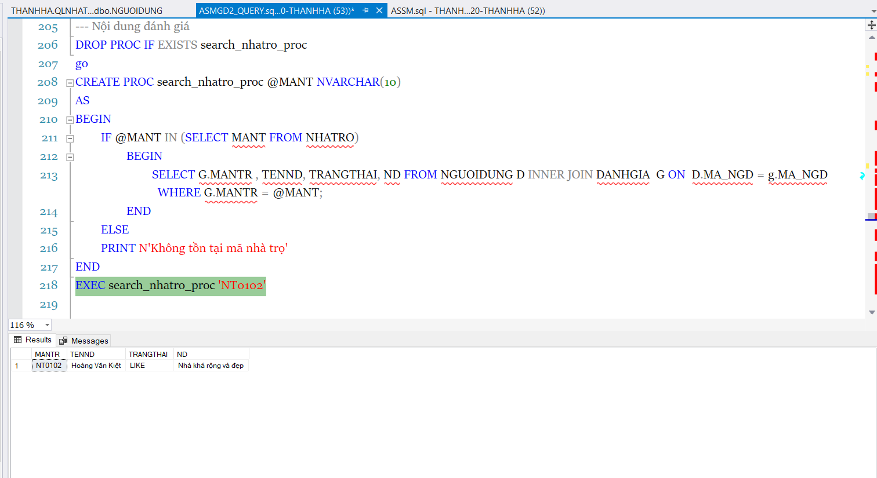

III

1. Viết một SP nhận một tham số đầu vào kiểu int là số lượng DISLIKE. SP này thực hiện thao tác xóa thông tin của các nhà trọ và thông tin đánh giá của chúng, nếu tổng số lượng DISLIKE tương ứng với nhà trọ này lớn hơn giá trị tham số được truyền vào.

*Yêu cầu:* Sử dụng giao dịch trong thân SP, để đảm bảo tính toàn vẹn dữ liệu khi một thao tác xóa thực hiện không thành công.

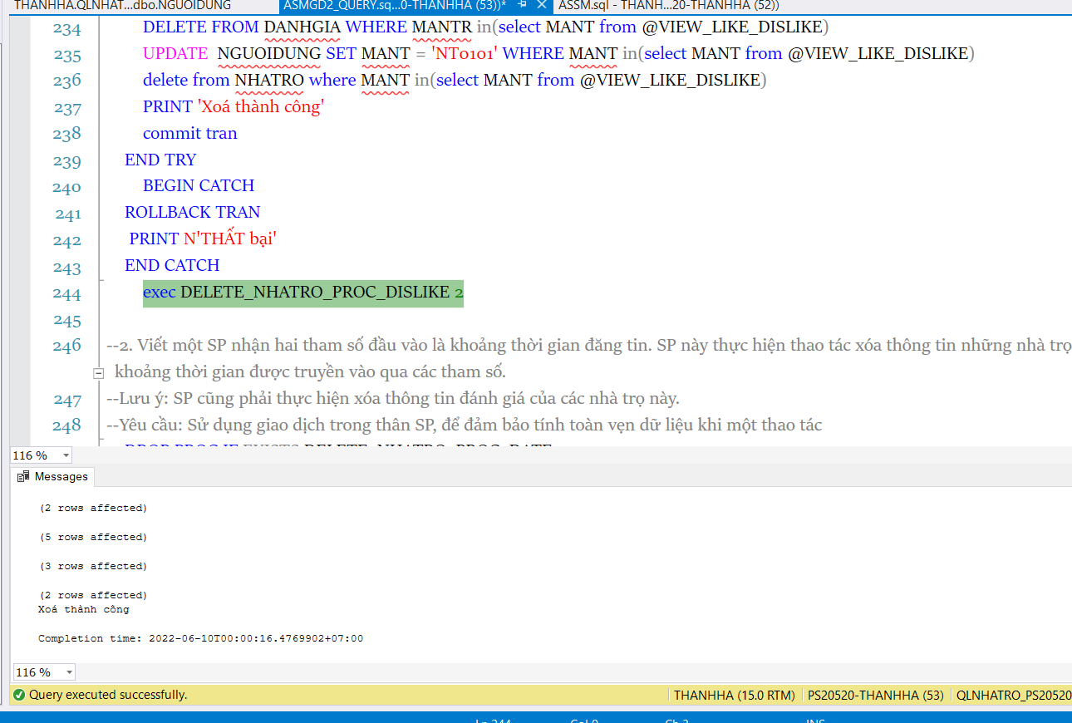

2. Viết một SP nhận hai tham số đầu vào là khoảng thời gian đăng tin. SP này thực hiện thao tác xóa thông tin những nhà trọ được đăng trong khoảng thời gian được truyền vào qua các tham số.

*Lưu ý:* SP cũng phải thực hiện xóa thông tin đánh giá của các nhà trọ này.

*Yêu cầu:* Sử dụng giao dịch trong thân SP, để đảm bảo tính toàn vẹn dữ liệu khi một thao tác

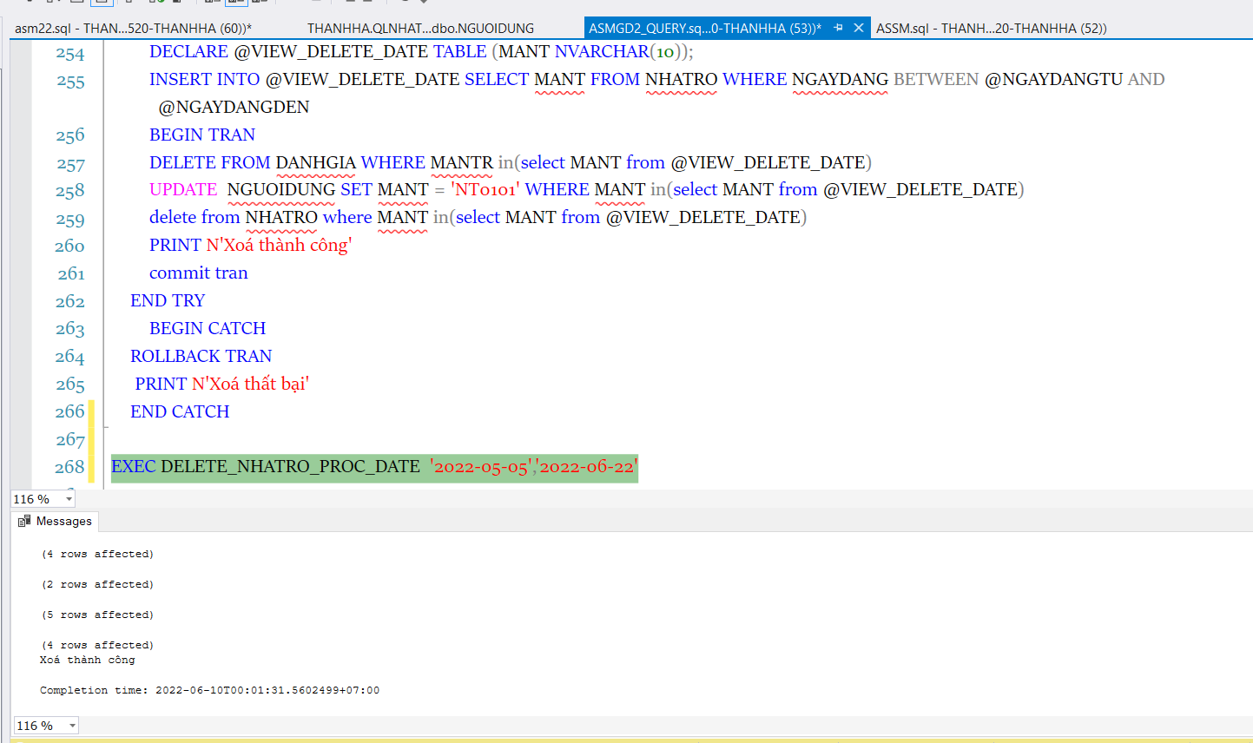

VI

1. Tạo Trigger ràng buộc khi thêm, sửa thông tin nhà trọ phải thỏa mãn các điều kiện sau:

• Diện tích phòng >=8 (m2)

• Giá phòng >=0

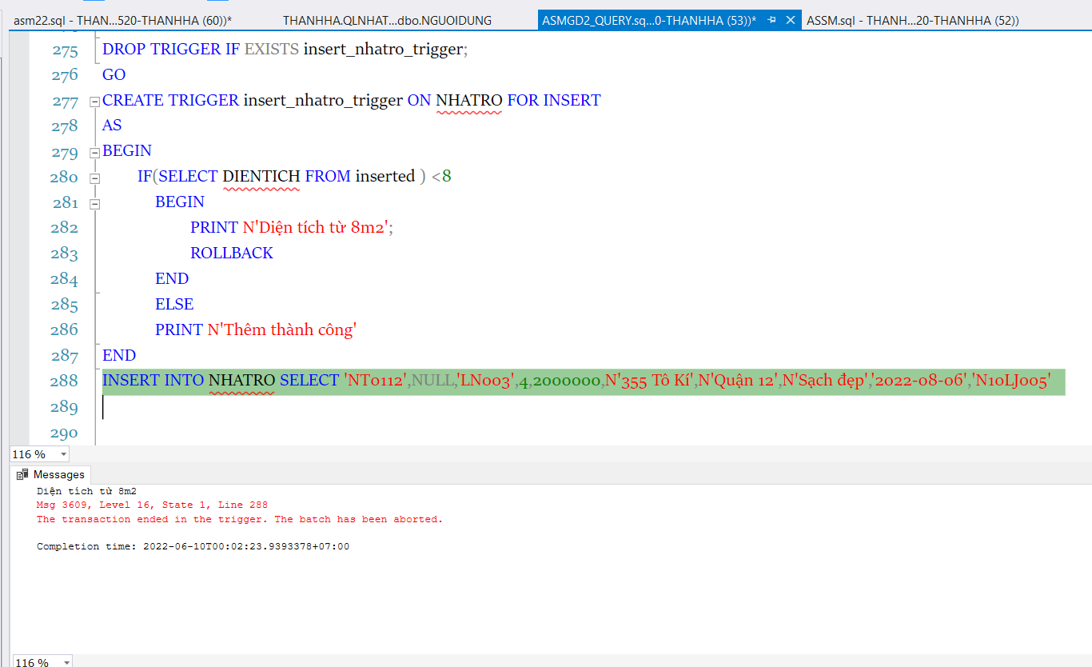

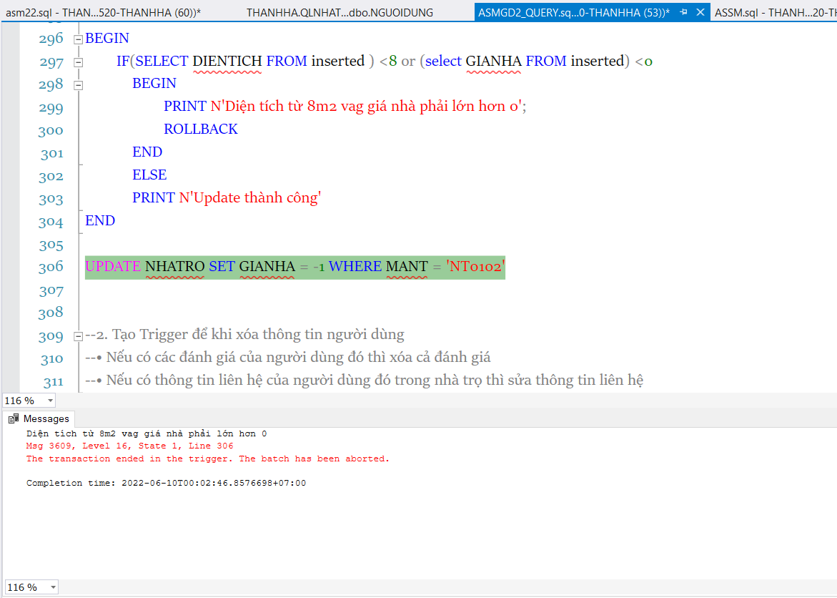

2. Tạo Trigger để khi xóa thông tin người dùng

• Nếu có các đánh giá của người dùng đó thì xóa cả đánh giá

• Nếu có thông tin liên hệ của người dùng đó trong nhà trọ thì sửa thông tin liên hệ

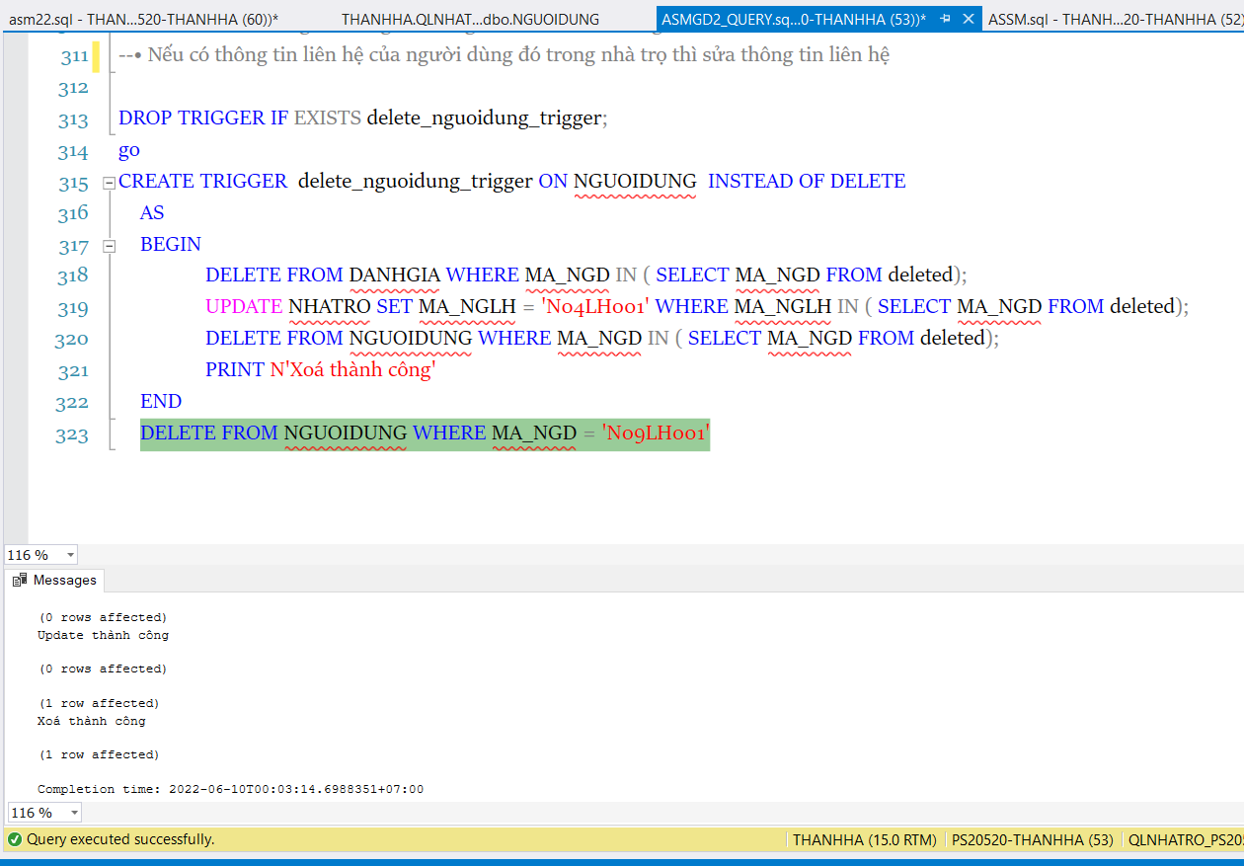

**🙡 HẾT 🙣**